12 мая 2017 года в МОУ «Милославская школа», во всех классах, проводились родительские собрания по результатам работы в 2016-2017 учебном году, где подводились итоги деятельности классов: успеваемости, творческих дел, обсуждалась подготовка к экзаменам, проводился инструктаж по ПДД, противопожарной безопасности, правилам поведения на воде , планировалась работа на следующий учебный год.
На собраниях состоялась встреча с Гуровым О.В., инспектором ДПС ОГИБДД МО МВД России (Скопинский). Он провел беседу с родителямио мерах обеспечения безопасности детей на дорогах, использовании светоотражающих элементов на одежде, портфелях. Он сказал, о том, что именно родители являются для своего ребенка главным примером правильного и безопасного поведения на улице, о необходимости своевременно обучать детей ориентироваться в дорожной ситуации, воспитывать у ребенка потребность быть дисциплинированным и внимательным, осторожным и осмотрительным.Олег Валерьевич обратил внимание родителей, что впереди летние каникулы и важно соблюдать правила дорожного движения.
Также для родителей, в рекреации школы, была организована выставка творческих работ учащихся, посещающих курсы внеурочной деятельности. На этой выставке можно было увидеть, чему ребята научились на курсах, какие умения у них сформированы.
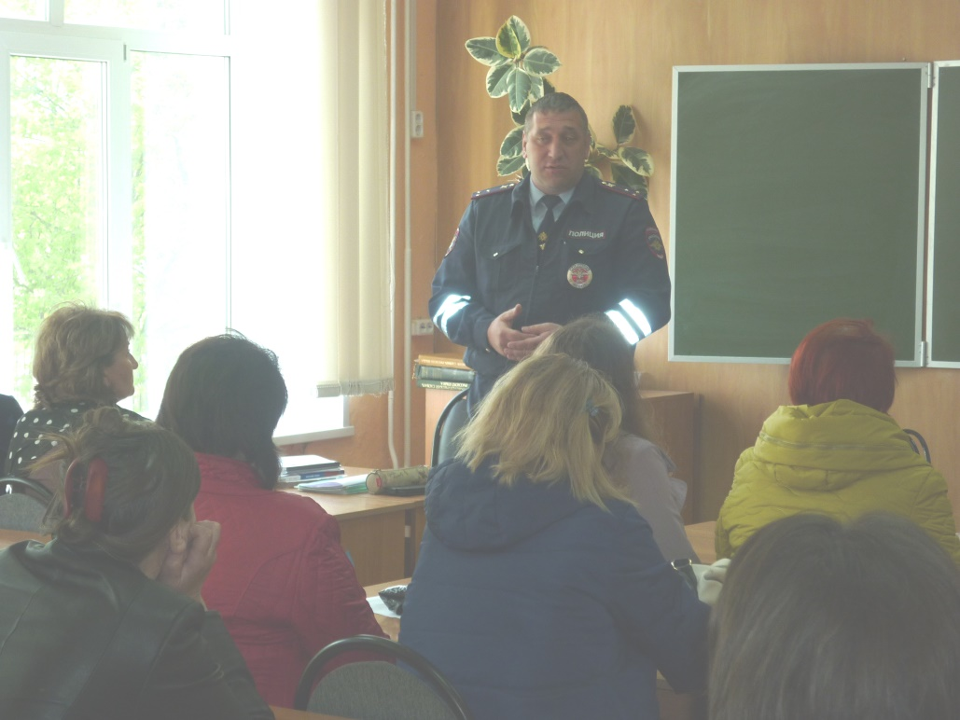
О.В. Гуров проводит беседу о правилах безопасного поведения на дорогах
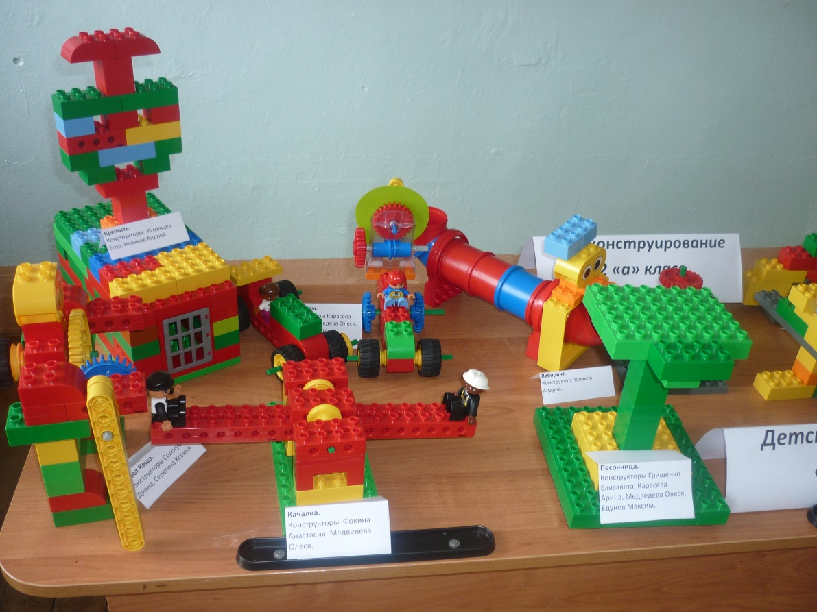
Творческие работы учащихся курса внеурочной деятельности «Легоконструирование», 12.05.2017 г.
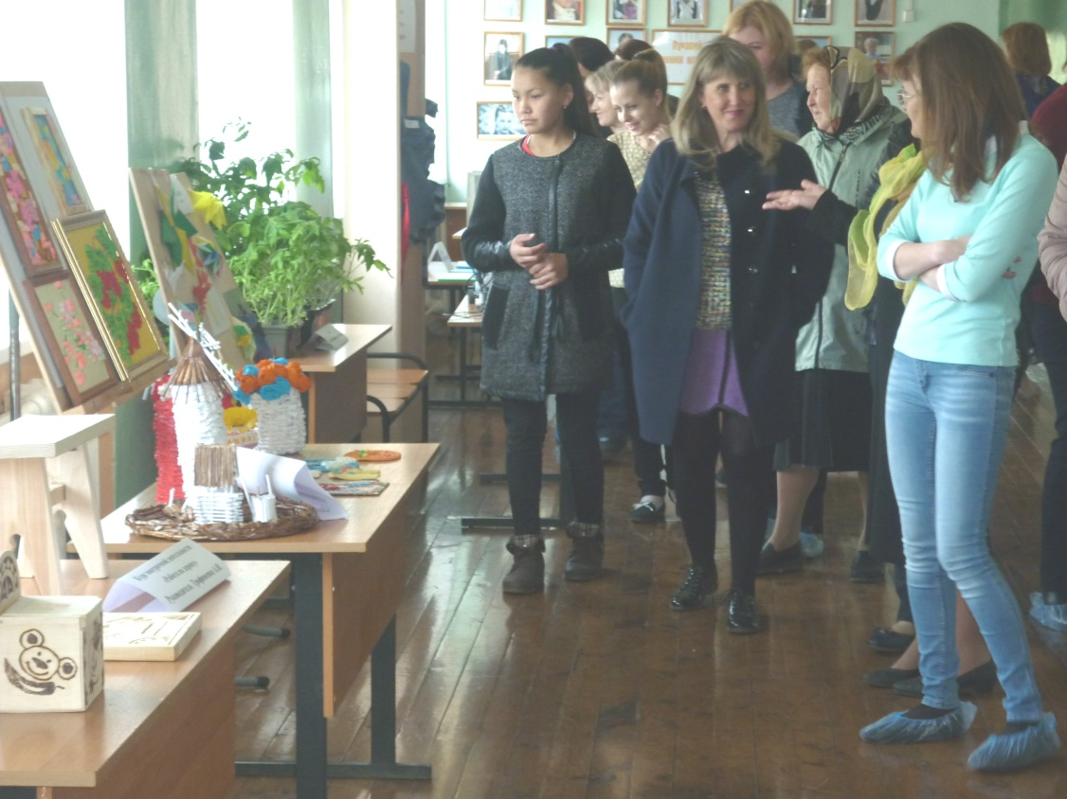
Родители знакомятся с выставкой творческих работ учащихся,
12.05.2017 г.
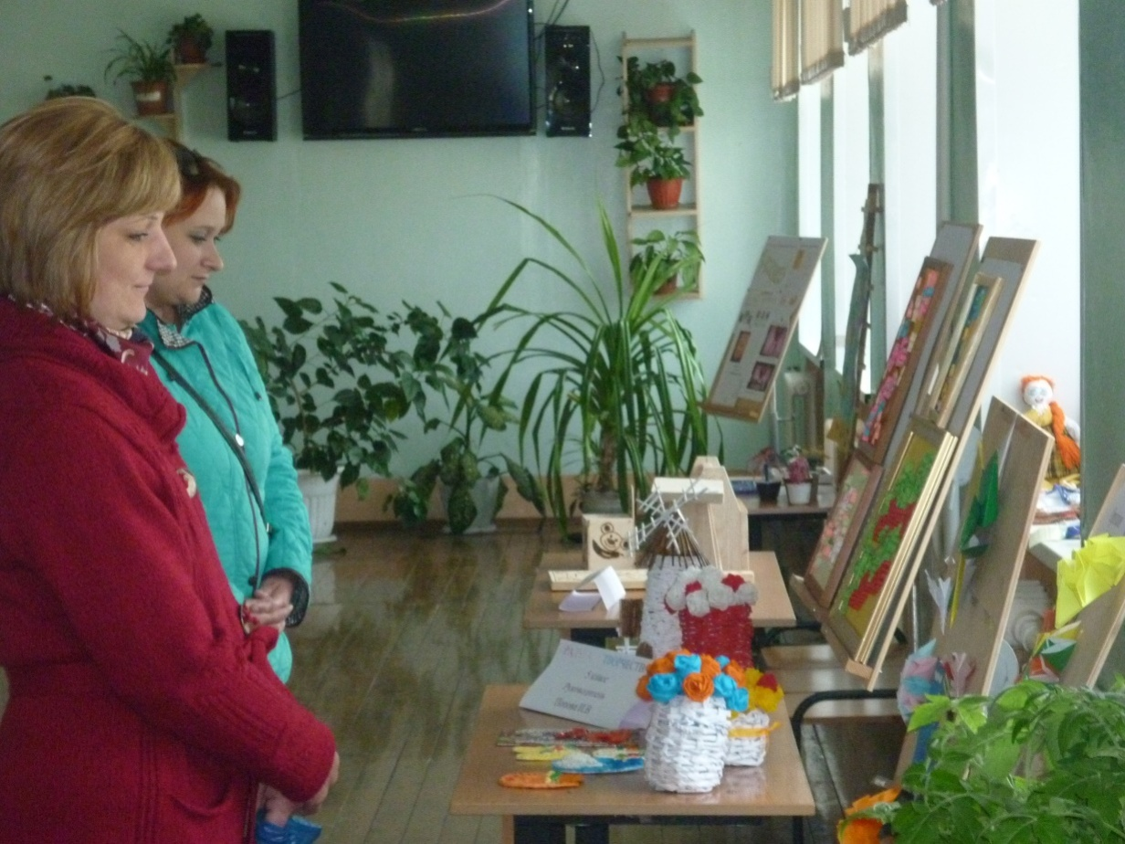
Родители на выставке творческих работ учащихся, 12.05 2017 г.

